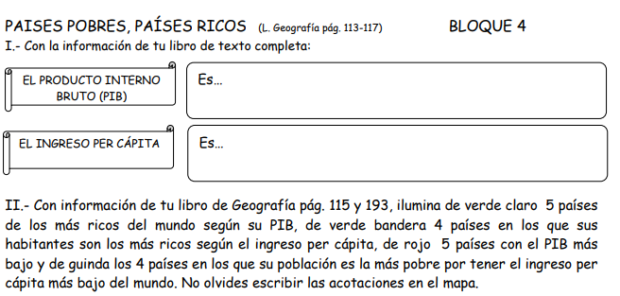
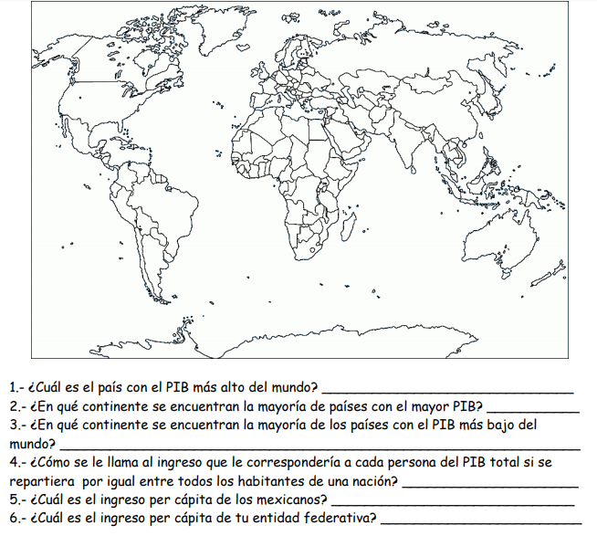

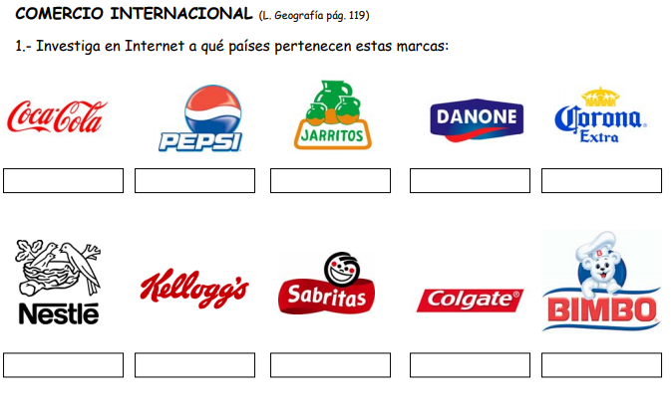
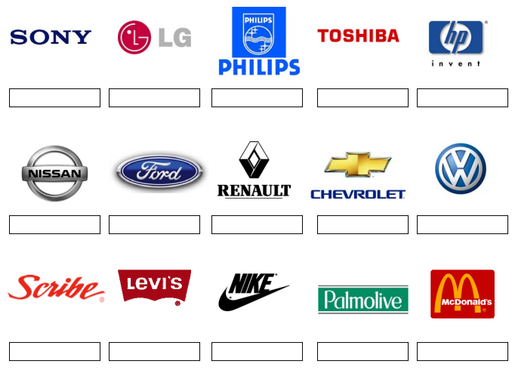

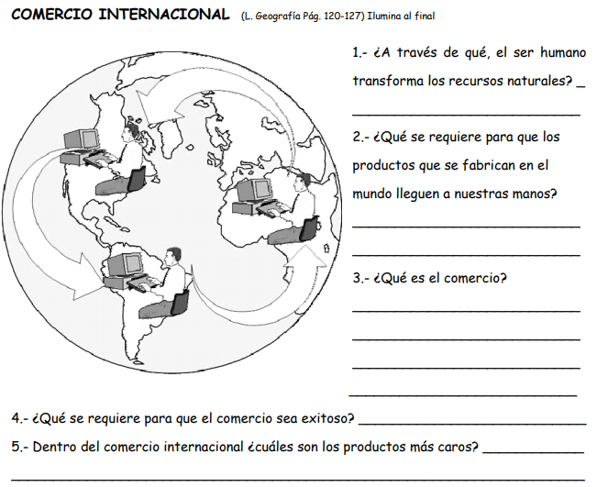
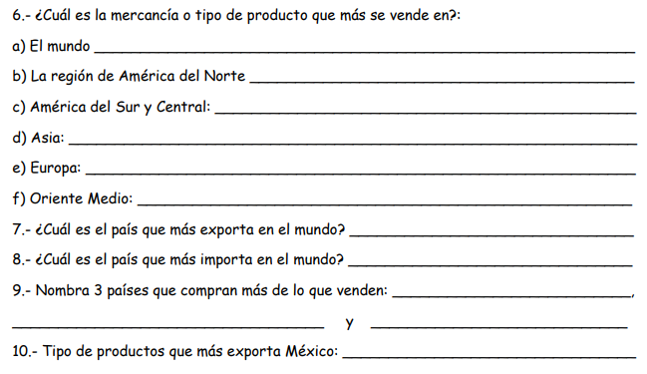

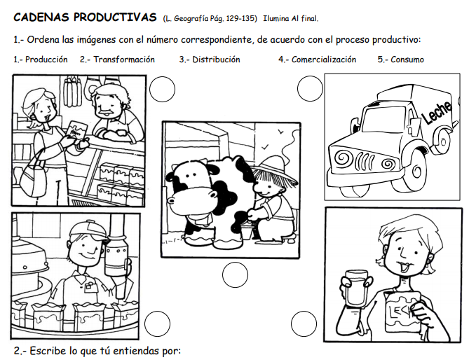
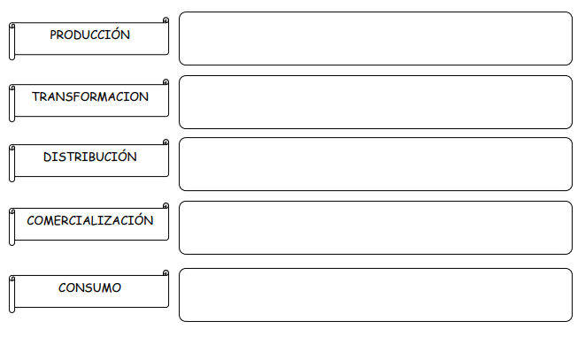

Selecciona un producto que consuman en tu casa y en el siguiente esquema dibuja en el recuadro del centro el producto que elegiste, después completa el resto de los cuadros con la información que se te pide
Se compra en:
Se elabora con los siguientes materiales:

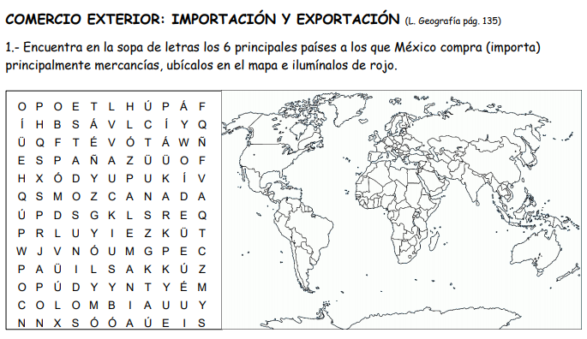

Se compra en:
Hasta mi comunidad se transporta en:
Sirve para:
Se produce en:
2. ¿A que pais envia México la mayor parte de sus exportaciones? _________________________________________________________
3. ¿De qué pais importa México mas mercancías? _________________________________________________________
4. ¿Cómo se le llama al comercio que se da entre paises? _________________________________________________________
5. ¿y al que se da dentro de un mismo país? _________________________________________________________

